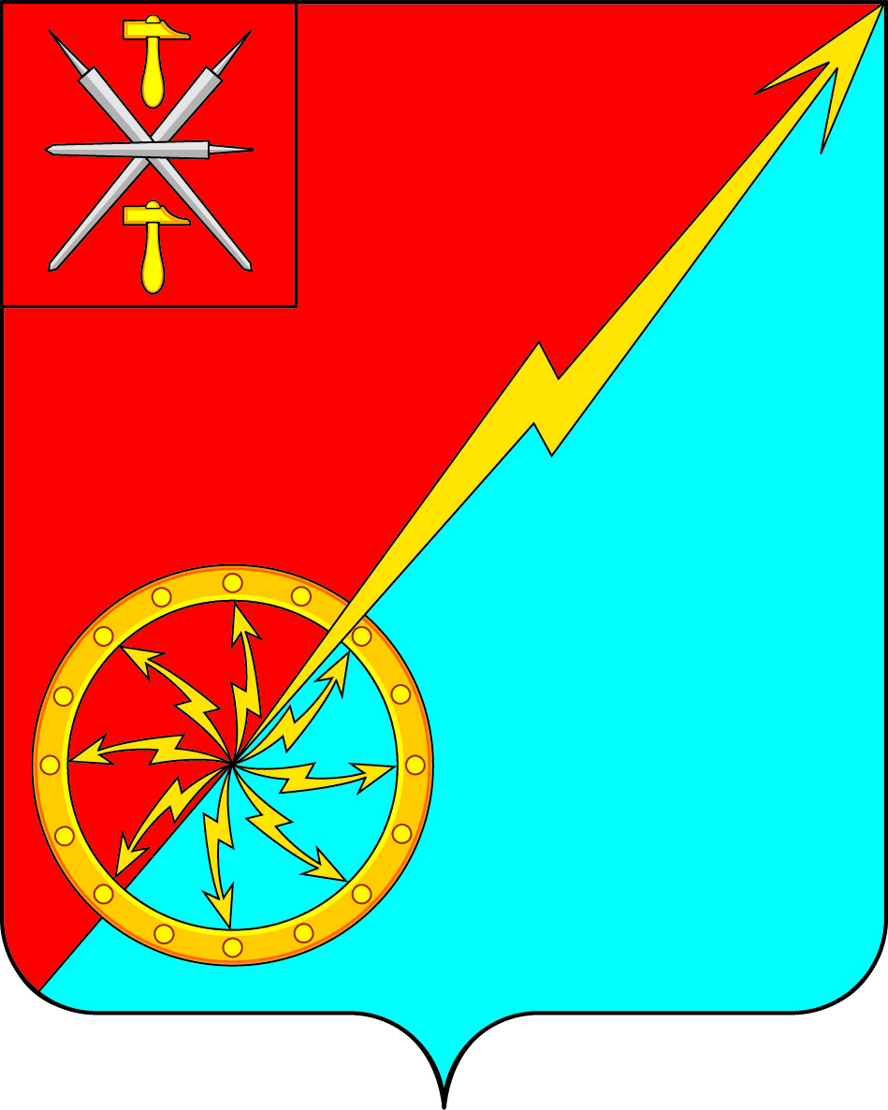
Собрание депутатов муниципального образования
город Советск Щекинского района
III созыва

РЕШЕНИЕ

от 30 мая 2017 года | № 53-174

О внесении изменений и дополнений в Устав муниципального образования город Советск Щекинского района

Рассмотрев проект решения Собрания депутатов муниципального образования город Советск Щекинского района «О внесении изменений и дополнений в Устав муниципального образования город Советск Щекинского района», в целях приведения Устава муниципального образования город Советск Щекинского района в соответствие с требованиями Федерального закона от 6 октября 2003 года № 131-ФЗ «Об общих принципах организации местного самоуправления в Российской Федерации», учитывая результаты проведенных публичных слушаний по проекту указанного решения, на основании статей 63, 64 Устава муниципального образования город Советск Щекинского района, Собрание депутатов муниципального образования город Советск Щекинского района РЕШИЛО:
- Внести в Устав муниципального образования город Советск Щекинского района изменения и дополнения согласно приложению.
- Направить настоящее решение для его государственной регистрации в Управление Министерства юстиции Российской Федерации по Тульской области.
- Настоящее решение опубликовать в информационном бюллетене «Щекинский муниципальный вестник» после его государственной регистрации в Управлении Министерства юстиции Российской Федерации по Тульской области.
- Настоящее решение вступает в силу со дня его официального опубликования.
- Контроль за исполнением настоящего решения оставляю за собой.

Глава муниципального образования
город Советск Щекинского района Н. Б. Ермакова

Приложение
к решению Собрания депутатов
муниципального образования
город Советск Щекинского района
«О внесении изменений
в Устав муниципального образования
город Советск Щекинского района»
от 30 мая 2017 г. № 53-174

1. Часть 8 статьи 2 изложить в следующей редакции:
«8. Изменение статуса муниципального образования в связи с наделением его статусом городского округа осуществляется законом Тульской области с согласия населения муниципального образования, а также с согласия населения муниципального образования Щекинский район, выраженного представительными органами указанных муниципальных образований.».
2. Пункт 3 части 1 статьи 28 после цифры «7» дополнить цифрой «, 7.2».
3. Часть 4.1 статьи 31 изложить в следующей редакции:
«4.1. Глава муниципального образования должен соблюдать ограничения, запреты, исполнять обязанности, которые установлены Федеральным законом от 25.12.2008 года N 273-ФЗ "О противодействии коррупции", Федеральным законом от 03.12.2012 года N 230-ФЗ "О контроле за соответствием расходов лиц, замещающих государственные должности, и иных лиц их доходам", Федеральным законом от 07.05.2013 года N 79-ФЗ «О запрете отдельным категориям лиц открывать и иметь счета (вклады), хранить наличные денежные средства и ценности в иностранных банках, расположенных за пределами территории Российской Федерации, владеть и (или) пользоваться иностранными финансовыми инструментами».».
4. Пункт 11 части 1 статьи 33 после цифры «7» дополнить цифрой «, 7.2».
5. Статью 36 дополнить пунктом 2.1 следующего содержания:
«2.1) участие в профилактике терроризма и экстремизма, а также в минимизации и (или) ликвидации последствий проявлений терроризма и экстремизма на территории муниципального образования в соответствии со статьей 5.2 Федерального закона от 06.03.2006 № 35-ФЗ «О противодействии терроризму»;».
6. Часть 6 статьи 37 изложить в следующей редакции:
«6. Глава администрации муниципального образования должен соблюдать ограничения, запреты, исполнять обязанности, которые установлены Федеральным законом от 25.12.2008 года N 273-ФЗ "О противодействии коррупции", Федеральным законом от 03.12.2012 года N 230-ФЗ "О контроле за соответствием расходов лиц, замещающих государственные должности, и иных лиц их доходам", Федеральным законом от 07.05.2013 года N 79-ФЗ «О запрете отдельным категориям лиц открывать и иметь счета (вклады), хранить наличные денежные средства и ценности в иностранных банках, расположенных за пределами территории Российской Федерации, владеть и (или) пользоваться иностранными финансовыми инструментами».».
7. В статье 38:
- часть 1 дополнить пунктом 11 следующего содержания:
«11) обеспечивает организацию и реализацию мероприятий «Комплексного плана противодействия идеологии терроризма в Российской Федерации на 2013-2018 годы», а также иных мероприятий по противодействию идеологии терроризма.»;
- пункт 10 части 2 после цифры «7» дополнить цифрой «, 7.2»
- пункт 13 части 2 после слов «частью 3» дополнить словами «или 3.1»;
- дополнить частью 3.1 следующего содержания:
«3.1. Контракт с главой администрации муниципального образования может быть расторгнут в судебном порядке на основании заявления Губернатора Тульской области в связи с несоблюдением ограничений, запретов, неисполнением обязанностей, которые установлены Федеральным законом от 25.12.2008 года N 273-ФЗ "О противодействии коррупции", Федеральным законом от 03.12.2012 года N 230-ФЗ "О контроле за соответствием расходов лиц, замещающих государственные должности, и иных лиц их доходам", Федеральным законом от 07.05.2013 года N 79-ФЗ «О запрете отдельным категориям лиц открывать и иметь счета (вклады), хранить наличные денежные средства и ценности в иностранных банках, расположенных за пределами территории Российской Федерации, владеть и (или) пользоваться иностранными финансовыми инструментами", выявленными в результате проверки достоверности и полноты сведений о доходах, расходах, об имуществе и обязательствах имущественного характера, представляемых в соответствии с законодательством Российской Федерации о противодействии коррупции».».
8. Пункт 4 части 2 статьи 62.1 изложить в следующей редакции:
«4) несоблюдение ограничений, запретов, неисполнение обязанностей, которые установлены Федеральным законом от 25.12.2008 года N 273-ФЗ "О противодействии коррупции", Федеральным законом от 03.12.2012 года N 230-ФЗ "О контроле за соответствием расходов лиц, замещающих государственные должности, и иных лиц их доходам", Федеральным законом от 07.05.2013 года N 79-ФЗ «О запрете отдельным категориям лиц открывать и иметь счета (вклады), хранить наличные денежные средства и ценности в иностранных банках, расположенных за пределами территории Российской Федерации, владеть и (или) пользоваться иностранными финансовыми инструментами";».

